Planujesz remont? Stwórz smart dom.
Planujesz remont mieszkania, lub jesteś w trakcie budowy domu? To doskonała okazja, aby zadbać o inteligentne udogodnienia w nowych, wymarzonych czterech kątach. Podpowiadamy, jak w prosty, szybki i bez nadwyrężania budżetu sposób, stworzyć nowoczesny smart dom.

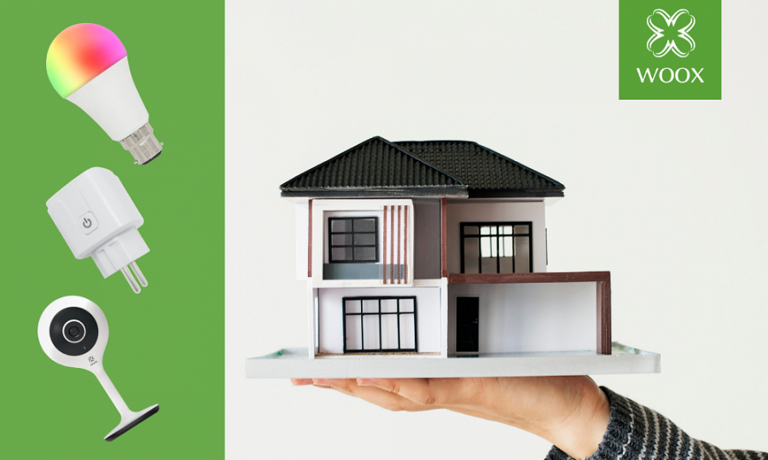
Czy wiesz, że nowoczesny dom w stylu smart możesz stworzyć samodzielnie? Co więcej, wprowadzenie nowych rozwiązań wcale nie musi wiązać się z ogromnymi kosztami. Wysokiej jakości, proste w obsłudze i funkcjonalne smart urządzenia ma w swojej ofercie marka Woox. W tym artykule podpowiemy, jak wykorzystać czas remontu do zaplanowania i zamontowania inteligentnych rozwiązań we własnym domu lub mieszkaniu.

Woox — zestaw na start.

Pierwsze pytanie, jakie powinniśmy sobie zadać, dotyczy naszych potrzeb. Czy zależy nam na rozwiązaniach poprawiających bezpieczeństwo? Czy może bardziej wolimy się skupić na poprawie komfortu mieszkania? A może na jednym i na drugim? My proponujemy zacząć tę smart przygodę od zestawu startowego. Znajduje się w nim sześć urządzeń: smart listwa, dwie smart żarówki, smart kamera IP oraz dwie smart wtyczki.
Taki zestaw pozwoli nam się zaznajomić z różnorodnymi możliwościami smart urządzeń. Dzięki temu możemy przekonać się, z których funkcji korzystamy chętniej i częściej, a z których tylko sporadycznie. To może być bardzo pomocne w kontekście wdrażania kolejnych inteligentnych rozwiązań w naszym domu.

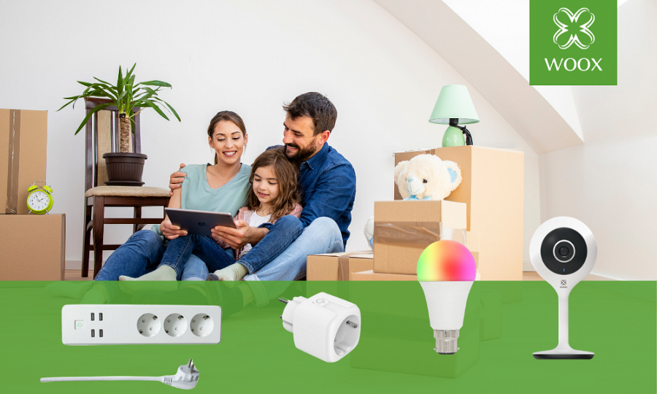

Każde z dostępnych w zestawie urządzeń posiada możliwość podłączenia do domowej sieci Wi-Fi i sterowania nim z poziomu tabletu lub smartfona dzięki bezpłatnej aplikacji Woox Home (Android, iOS). Co ważne, są one kompatybilne z popularnymi Amazon Alexa oraz Google Assistant (Google Home).
Wystarczy kilka kliknięć w naszym smartfonie, aby zmienić barwę lub natężenie światła w salonie, włączyć telefon do ładowania bądź sprawdzić, czy nasze małe dziecko na pewno słodko i bezpiecznie śpi za ścianą. Nie chce Ci się wstawać z łóżka, żeby zgasić światło? Wystarczy jedno kliknięcie aplikacji i możesz spać spokojnie.
Polecamy, aby już na etapie planowania rozmieszczenia mebli i urządzeń elektronicznych w mieszkaniu pomyśleć również o miejscu na smart urządzenia.

Gniazdko podtynkowe

Inteligentne gniazdko to jeden z najbardziej przydatnych i funkcjonalnych smart gadżetów. Dzięki niemu możesz przejąć kontrolę nad urządzeniami elektrycznymi wpiętymi do wtyczki. Oznacza to koniec z wieloma problemami. Po pierwsze zawsze będziesz mieć pewność, że takie sprzęty jak na przykład żelazko lub toster są wyłączone. Ponadto zdalnie włączysz lampę w salonie, ekspres do kawy, czy radio.
Czas remontu jest świetnym momentem do montażu podtynkowego smart gniazdka. Choć z pozoru wygląda jak tradycyjne, to w rzeczywistości będzie gwarantowało znacznie większy komfort.
Podobnie jak w sprzętach opisywanych wyżej, gniazdko podtynkowe po podłączeniu do domowej sieci WiFi i pobraniu darmowej aplikacji Woox Home daje możliwość zdalnego zarządzania z dowolnego miejsca z dostępem do internetu oraz ustalania własnych harmonogramów pracy.

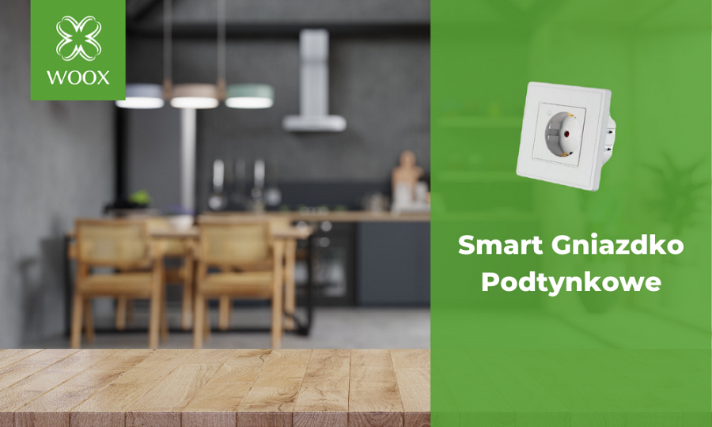

Bramka Zigbee — domowe centrum bezpieczeństwa

Zawsze warto postawić na bezpieczeństwo. W domu mogą wydarzyć się różne niepożądane sytuacje. Zalana podłoga przez pralkę, przypalające się ciasto w piekarniku, czy nawet włamanie. W takich momentach liczy się szybka reakcja, aby móc zneutralizować potencjalne zagrożenie i zminimalizować szkody. Naszą propozycją na rozwiązanie tego problemu jest stworzenie w domowego centrum bezpieczeństwa w stylu smart.
Od czego zacząć? Sercem tego przedsięwzięcia będzie Smart Bramka Zigbee. Jest to małe urządzenie, które po podłączeniu do naszego domowego routera WiFi daje możliwość tworzenia własnej sieci wewnętrznej, do której możemy dodawać różne smart sprzęty. Ponadto Zigbee zostało stworzone z myślą o małej ilości przesyłanych danych i odciąża domową sieć WiFi, łącząc się wewnątrz własnej.

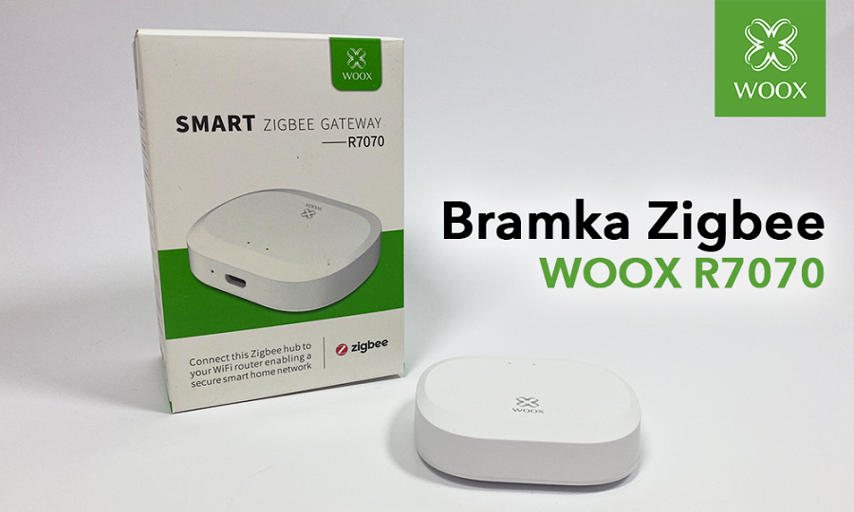

Posiadając smart bramkę Zigbee, już od nas zależy, jakie smart czujniki i sprzęty z nią sparujemy. W ofercie marki Woox można znaleźć m.in. czujniki dymu, temperatury, wycieku wody, ruchu, czy otwarcia okna lub drzwi. Decyzja już należy tylko do nas, jakie zabezpieczenia są nam najbardziej potrzebne.
Jeżeli jednak już na etapie remontu chcemy w pełni zabezpieczyć nasz dom lub mieszkanie, to polecamy zakup zestawu alarmowego Smart Woox R7700. Znajduje się w nim nie tylko szereg funkcjonalnych czujników, ale również zewnętrzna smart kamera, która może służyć za domowy monitoring, a także syrena alarmowa, która powiadomi nas o wykrytym zagrożeniu także sygnałem dźwiękowym.

W zestawie:
l Smart kamera PTZ R4040
l Zewnętrzna smart kamera R9045
l Czujnik wykrywania dymu R7049 ZigBee
l Wewnętrzna syrena alarmowa R7051 ZigBee
l Czujnik otwarcia okna/drzwi R7047 ZigBee
l Smart Czujnik Ruchu PIR, R7046 ZigBee
l Smart Czujnik Wycieku Wody R7050 ZigBee
l Alarmowy Smart Przycisk SOS R7052 ZigBee
l Smart pilot zdalnego sterowania alarmem R7054 ZigBee
l Smart Bramka ZigBee-WiFi R7070 Gateway R7070

Wszystkie produkty kupisz tutaj: https://netinet.pl/
Produkty Woox dostępne także na Allegro.pl
Dystrybutor marki WOOX w Polsce:
Netinet sp. z.o.o.
ul. Arkuszowa 18,
01-934 Warszawa
tel: 22 213 11 50
e-mail: info@netinet.pl

